大学数学竞赛训练试题

- 填空题。
1、求极限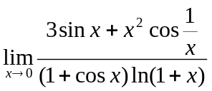= ；
2、函数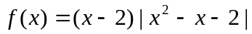不可导点的个数是 1 ；
3、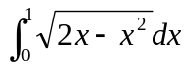=；
4、设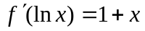，则=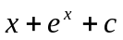；
5、函数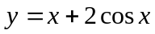在区间[0, ]上的最大值为＝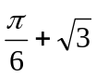；
6、设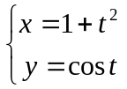，则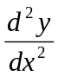=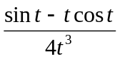；
7、若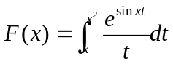 （） ，则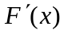=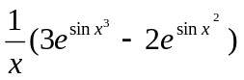；
8、函数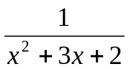在处的n阶泰勒展开式（带佩亚诺型余项）为
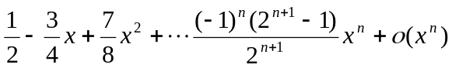；
9、若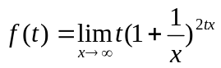，则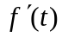=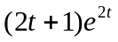；

二、设在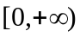上可导，且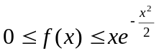，试证：存在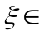(0, ),使得
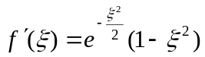.

证明：令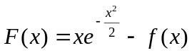 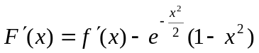
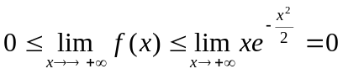
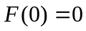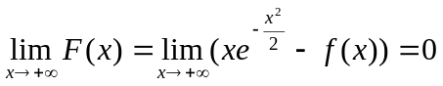
所以在(0, )达到最大值，故存在(0, ),使得
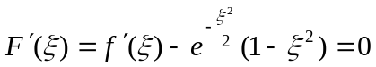
即

三、设在上可微，且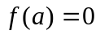，M是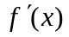的上界，则M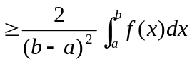.
证明：由拉格朗日定理及，知存在c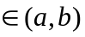
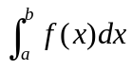=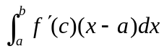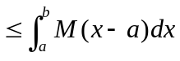=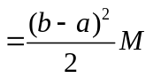
于是，M

四、任意给定实数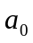，令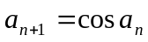，（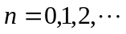），证明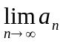存在且不依赖于.

证明：设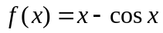，由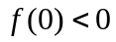，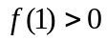及介值定理，有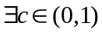，使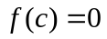。
下证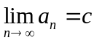：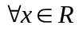，存在介于c与x之间的，使得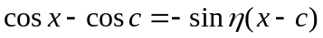
可证：当时，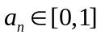，且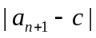=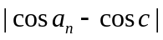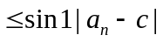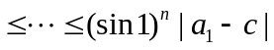
令即得。
五、设函数在上单调增加，对于任何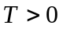，在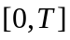上可积，且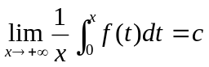。证明：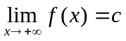.

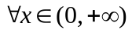，由函数在上单调增加有：
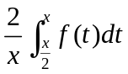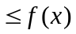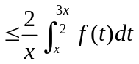
又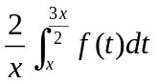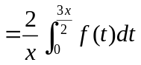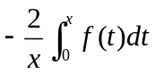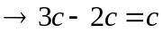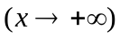
同理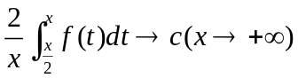
由夹逼定理即得

